**黑莓平板电脑** [发表评论(0)](http://www.techcn.com.cn/index.php?comment-view-149097.html)[编辑词条](http://www.techcn.com.cn/index.php?doc-edit-149097.html)

目录

• [RIM发布平板电脑PlayBook 配7英寸显示屏](http://www.techcn.com.cn/index.php?doc-view-149097.html#1)

• [黑莓平板PlayBook最低售价399美元](http://www.techcn.com.cn/index.php?doc-view-149097.html#3)

• [水果内战 黑莓PlayBook击败iPad的10个理由](http://www.techcn.com.cn/index.php?doc-view-149097.html#5)

• [美媒体对比黑莓PlayBook等三款平板电脑](http://www.techcn.com.cn/index.php?doc-view-149097.html#7)

* • [预先消息](http://www.techcn.com.cn/index.php?doc-view-149097.html#9)
* • [关于黑莓平板电脑的五大猜想](http://www.techcn.com.cn/index.php?doc-view-149097.html#11)
* • [8月消息：黑莓平板BlackPad于11月上市售499美元](http://www.techcn.com.cn/index.php?doc-view-149097.html#13)
* • [参考文献](http://www.techcn.com.cn/index.php?doc-view-149097.html#15)

RIM发布平板电脑PlayBook 配7英寸显示屏[回目录](http://www.techcn.com.cn/index.php?doc-view-149097.html" \l "section)

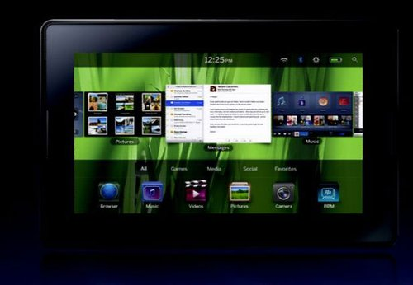

RIM平板电脑PlayBook

北京时间9月28日消息，据国外媒体报道，RIM周一发布平板电脑PlayBook，用以挑战苹果iPad。

PlayBook配有7英寸屏幕，双摄像头。PlayBook还配有WiFi和蓝牙功能，但需要通过智能手机才能连接网络。用户可以通过PlayBook屏幕来浏览和编辑媒体文件，当两个设备之间连接被切断时，所有企业数据将被消除。

**PlayBook平板电脑主要参数：**

-7英寸WSVGA屏幕，分辨率1024 x 600，电容触摸屏，支持手势和完整多点触摸

-BlackBerry Tablet操作系统，支持对称多处理技术(symmetric multiprocessing)

-1GHz双核处理器

-1GB RAM

-双高清摄像头，支持1080p高清视频记录

-视频播放：1080p高清视频，支持视频格式：H.264、 MPEG、DivX、WMV

-音频播放：MP3、 AAC、 WMA

-HDMI视频输出

-Wi-Fi 802.11

-蓝牙2.1 + EDR

-连接器：microHDMI、microUSB、充电连接

-开发应用平台，支持WebKit/HTML-5、Adobe Flash Player 10.1、Adobe Mobile AIR、Adobe Reader、POSIX、OpenGL及Java

-尺寸为130mm x 193mm x 10mm

-重量不到1英磅(约为400克)

RIM预计将于10月面向企业用户及开发者发售此款设备。PlayBook将在2011年初进行商业销售。PlayBook售价仍未确定，RIM表示PlayBook售价将在消费平板电脑产品的下限价格。

黑莓平板PlayBook最低售价399美元[回目录](http://www.techcn.com.cn/index.php?doc-view-149097.html" \l "section)

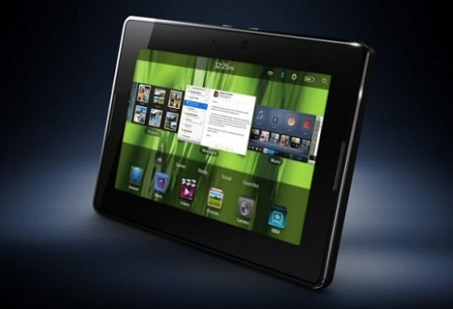

 RIM PlayBook平板电脑

　　北京时间11月25日早间消息，据国外媒体报道，RIM PlayBook平板电脑的最低售价将比iPad低100美元，仅为399美元。

　　具体售价为，8GB PlayBook售价399美元，16GB为499美元，32GB为599美元。但是由于iPad的屏幕更大，而且16GB产品的价格相当，所以PlayBook的价格并不算便宜。不过，iPad的确没有399美元的价格。而且对于Android平板电脑而言，想要进一步降低价格，会更为困难。(思远)

水果内战 黑莓PlayBook击败iPad的10个理由[回目录](http://www.techcn.com.cn/index.php?doc-view-149097.html" \l "section)

在今天，智能手机厂商RIM发布了首款黑莓平板电脑PlayBook。RIM这款名为PlayBook平板电脑看起来比任何同类产品都要漂亮，起码桌面上的元素比苹果的iPad华丽不少，让我们来看看这款平板电脑到底有哪些亮点。作为后来者，人们拿它和iPad进行一番比较是很正常的事情。

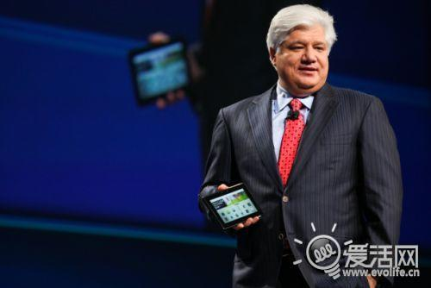

**1.PlayBook比iPad更轻巧**

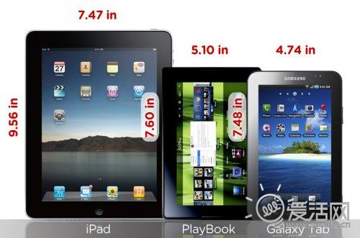

这是一台7英寸的平板电脑，分辨率是1024×600的宽屏分辨率（差不多接近16：9），这也意味着他的体积更小的同时也比iPad有着更轻的重 量，0.9磅的PlayBook的确比1.5磅的iPad轻了近40%。而相比三星的Galaxy Tab银河平板电脑，PlayBook则大了一点点。

**2.PlayBook比iPad更开放**

出人意料的是，PlayBook并没有采用RIM自己的黑莓操作系统，而是采用来自QNX为其独立开发的操作系统，QNX是今年4月被RIM收购的一家软件公司，这是一家专门设计独立操作系统的公司，之前曾为思科和通用电气等开发了多款操作系统。

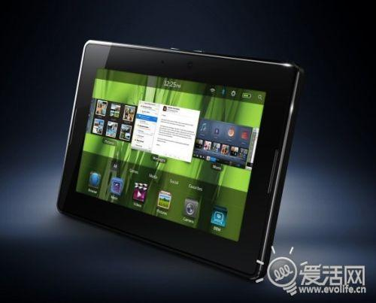

PlayBook是QNX用Neutrino内核特别开发的一款操作系统，这款平板电脑支持各种技术标准，比如POSIX OS，SMP，Open GL，BlackBerry 6，WebKit，Java， Adobe Flash等各种标准都将包含在RIM的WebWorks SDK工具包内。

**3.PlayBook比iPad更方便**

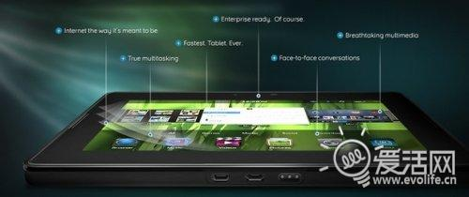

PlayBook的用户界面专门针对平板电脑而优化，在PlayBook的桌面上可以同时运行显示多款程序，这点比苹果的iPad好很多，而且比谷 歌的Android操作系统也好很多，在PlayBook上面可以专门用一个窗口显示屏幕键盘，或者在小窗上悬浮一个导航窗，亦或着可以挂一个音乐播放 器，总的来说更像是PC的桌面。

**4.PlayBook比iPad更高配**

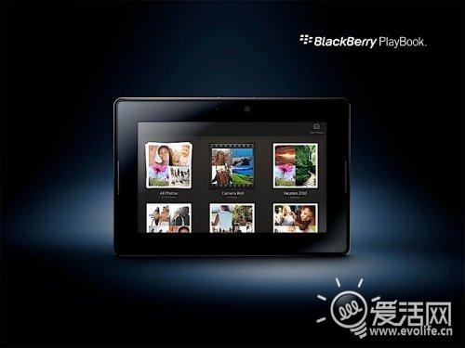

RIM的目标是把这款平板机打造成为一个优秀的游戏平台，因此在硬件配置方面丝毫没有缩水，PlayBook采用了Cortex A9构架的1GHz双核处理器，拥有1GB RAM内存，整整是苹果的iPad的4倍之多。这使得它同时运行多任务时一点也不会感到吃力，看看iPad用户甚至在使用浏览器时连标签数都会被限制，你 就知道内存的重要性了。

**5.PlayBook比iPad更高效**

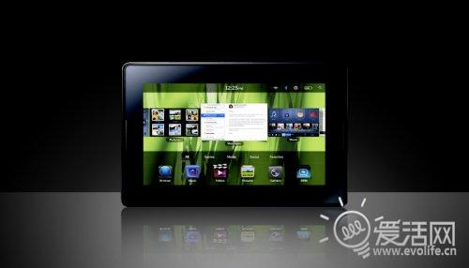

PlayBook的多任务的确是真正的“多任务”，这点与苹果的IOS不同，苹果的多任务事实上是把在后台的程序暂时休眠，并不是真正的多任务运 行，而PlayBook则和PC电脑一样，在你玩游戏的同时也可以播放音乐，同时还能进行下载任务，所有的一切都可以在桌面上显示。

**6.PlayBook比iPad更流畅**

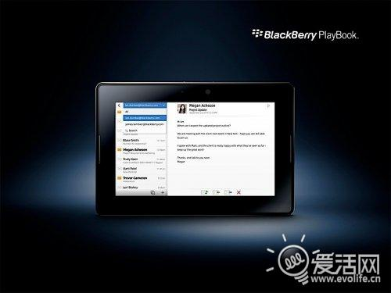

更为主要的是PlayBook可以运行Flash，在iPad上不容易阅览的各种网站在PlayBook上则完全没有任何问题，双核处理器也保证了其在观看Flash时的流畅度。与Webkit浏览器相结合，这款平板电脑应该能获得相当不错的网络体验。

**7.PlayBook比iPad更易拍**

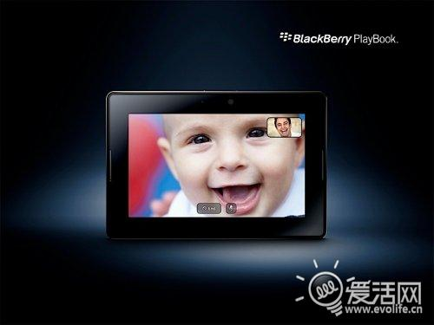

PlayBook采用了双摄像头，机身背面的摄像头为500万像素，前面则是300万像素。后面的摄像头可以用来拍照录制视频，它支持拍摄 1080p的全高清视频，包括 h.264, WMV, DivX and MPEG等各种格式，拍完之后可以使用迷你HDMI接口进行输出。PlayBook前方的摄像头则能用来视频聊天。如果用它来进行视频会议，倒是不错的想 法，想想看一块PlayBook在大家手中换来换去就为了争论一个议题。

**8.PlayBook比iPad更书虫**

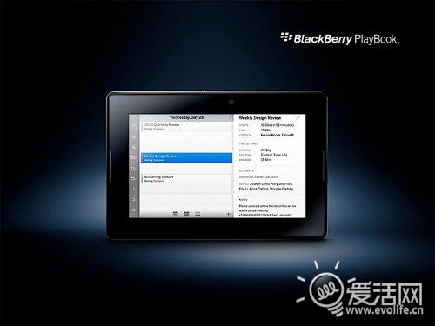

另外亚马逊证实，将在PlayBook在推出一款Kindle应用程序，用其可以观看亚马逊的所有电子书，在这一点上，PlayBook毫无疑问利用该应用程序可以完胜iPad。

**9.PlayBook比iPad更高端**

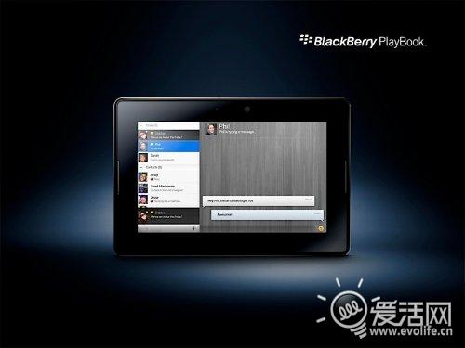

RIM自己宣称将在PlayBook上内置所有黑莓手机的商用功能，包括电子邮件，日程安排，BBM即时通讯工具（BlackBerry Messenger），用其可以连接黑莓企业服务器使用所有企业服务。

**10.PlayBook比iPad更便宜？**

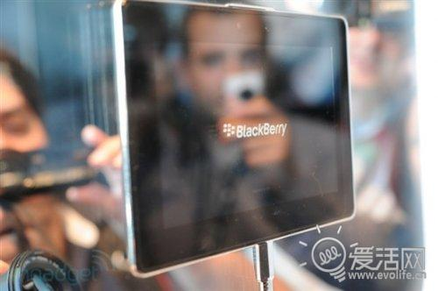

最初版本的PlayBook并不支持3G和4G连接，暂时只支持802.11 a/b/g/n的Wi-Fi无线连接，如果用户不在Wi-Fi覆盖范围内则可通过连接黑莓手机使用网络功能.RIM表示未来版本将支持3G和4G连接。另 外通过机身背后的16GB标记或许说明PlayBook也是一款内置闪存的平板电脑，尚不知道其支持扩展容量与否，另外售价也不得而知。

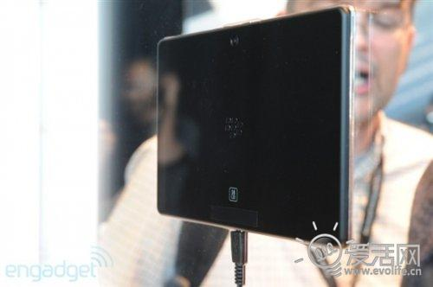

美媒体对比黑莓PlayBook等三款平板电脑[回目录](http://www.techcn.com.cn/index.php?doc-view-149097.html" \l "section)

】《PCWorld》网络版周二刊登文章称，RIM周一发布了黑莓PlayBook平板电脑，这将使平板电脑市场的竞争更加激励。苹果iPad将面临RIM以及三星平板电脑的冲击。

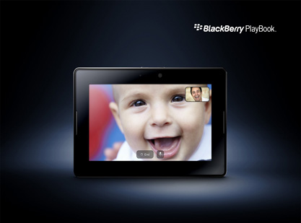

iPad、黑莓PlayBook和三星Galaxy Tab拥有不同的市场战略。这三款平板电脑采用不同的操作系统，瞄准不同的目标市场，定价模式也不同。

7英寸的黑莓PlayBook是RIM的一个全新开始，这款产品采用名为黑莓Tablet OS的全新操作系统。这一操作系统源于RIM今年早些时候收购QNX。PlayBook采用1GHz双核处理器和1GB内存。而iPad和Galaxy Tab均采用1GHz单核处理器。Galaxy Tab采用512MB内存，iPad内存仅为256MB。

与Galaxy Tab类似，PlayBook集成了两个摄像头，但分辨率均达到Galaxy Tab的两倍。其中后置摄像头为500万像素，前置摄像头为300万像素。PlayBook还支持通过后置摄像头进行1080p的高清视频录制。而iPad甚至没有集成任何摄像头。通过内建的microHDMI接口，用户通过PlayBook拍摄的高清视频可以被外放。

PlayBook主要瞄准企业用户，但是其大量的多媒体功能也将吸引普通消费者。新的黑莓Tablet OS系统看起来类似黑莓OS 6和Palm WebOS的混合体。

RIM和Adobe还为PlayBook集成了Adobe Flash Player 10.1，以及Adobe AIR应用。通过蓝牙连接，PlayBook可以为黑莓手机保存数据镜像。RIM目前所要做的是吸引开发者为PlayBook开发应用。PlayBook将支持应用内的购物，而亚马逊已经宣布将在PlayBook上推出Kindle阅读软件。

不过，RIM没有回答外界对PlayBook的其他一些疑问。RIM没有公布这款平板电脑的价格，尤其考虑到这款平板电脑最初将没有3G功能，因此没有运营商会为其提供补贴。RIM计划推出3G和4G版PlayBook，但没有公布具体时间表。

RIM也没有透露PlayBook自带的存储容量，有报道称将包括16GB和32GB两种版本。此外，PlayBook的电池续航时间也未知，未经证实的报道称大约为8小时，这高于Galaxy Tab，但低于iPad。

RIM没有公布PlayBook的开售时间，仅仅表示将在明年的某个时候。因此，PlayBook将错过今年的圣诞节购物旺季。而2011年春季面市将给PlayBook带来困难。

尽管目前相对iPad有着硬件方面的优势，但苹果计划在推出一周年时对iPad进行大幅更新，包括增加摄像头，增加内存，以及提高CPU性能。届时PlayBook的竞争对手将不再是当前这一代的iPad。

预先消息[回目录](http://www.techcn.com.cn/index.php?doc-view-149097.html" \l "section)

北京时间9月22日早间，据国外媒体报道，消息人士透露，[RIM](http://www.techcn.com.cn/index.php?doc-innerlink-RIM)有可能会在下周的开发者大会上宣布平板电脑计划，与[苹果](http://www.techcn.com.cn/index.php?doc-innerlink-%E8%8B%B9%E6%9E%9C)iPad和[亚马逊](http://www.techcn.com.cn/index.php?doc-innerlink-%E4%BA%9A%E9%A9%AC%E9%80%8A)Kindle展开竞争。

　　RIM以生产[黑莓手机](http://www.techcn.com.cn/index.php?doc-innerlink-%E9%BB%91%E8%8E%93%E6%89%8B%E6%9C%BA)而闻名，业内人士普遍认为，该公司将于今年发布[BlackPad](http://www.techcn.com.cn/index.php?doc-innerlink-BlackPad)平板电脑。RIM最近还宣布，已经申请了www.blackpad.com域名，从而加剧了市场的猜疑。

　　平板电脑是一种介于智能手机和笔记本之间的细分产品，多数平板电脑都不具备键盘，但用户却可以借助该设备下载书籍和视频、浏览网络并收发电子邮件。

　　消息人士透露，黑莓平板电脑将搭配7英寸触摸屏、一个或两个摄像头以及蓝牙和Wi-Fi模块。但是只有通过黑莓智能手机才能够接入蜂窝网络。

　　消息人士透露，RIM将采用由[QNX](http://www.techcn.com.cn/index.php?doc-innerlink-QNX)生产的全新[操作系统](http://www.techcn.com.cn/index.php?doc-innerlink-%E6%93%8D%E4%BD%9C%E7%B3%BB%E7%BB%9F)。RIM今年早些时候收购了QNX，后者开发的操作系统被部署于汽车、工业、通信、医疗、国防和航天等多个领域。消息人士表示，RIM平板电脑将由台湾广达电脑生产，并将使用美国芯片厂商Marvell的芯片。RIM发言人拒绝对此置评。但该公司高管表示，原本只专注于开发者社区的DevCon开发者大会今年将提供一些有关该公司战略方向的信息。

　　DevCon将于今年9月27日至30日在美国旧金山举行。

　　韩国[三星](http://www.techcn.com.cn/index.php?doc-innerlink-%E4%B8%89%E6%98%9F)是最近刚刚推出平板电脑的厂商之一，该公司与美国四大移动运营商签订了合同，并准备在即将到来的圣诞购物季开始销售这款采用[Android](http://www.techcn.com.cn/index.php?doc-innerlink-Android)操作系统的平板电脑。

　　另外据台湾Digitimes网站报道，RIM公司设计的BlackPad平板电脑传将由台湾广达电脑公司负责代工生产。据称尽管RIM公司的产品通常都使用的是自己设计的系统，但这款平板电脑将采用Android系统，另外网站还宣称这款产品将于今年11月份提前推出。

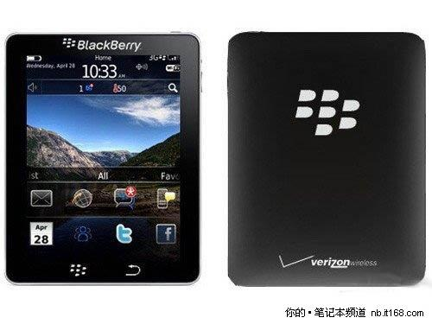  
BlackPad

　　根据此前的信息显示，这款产品将采用9.7英寸触屏，内建WiFi/蓝牙/3G无线网络连接功能，并可与智能手机产品实现互联。据称今年9月份起RIM便将开放产品预订，售价定在500美元。产品今年的产量将被定在200万台左右，明年产量则有望达到800万台。

　　RIM此番推出BlackPad很明显是冲着苹果的iPad而来。而且这次RIM很有可能将这款产品的推出日期由原定的2011年年初提前到今年秋季。

关于黑莓平板电脑的五大猜想[回目录](http://www.techcn.com.cn/index.php?doc-view-149097.html" \l "section)

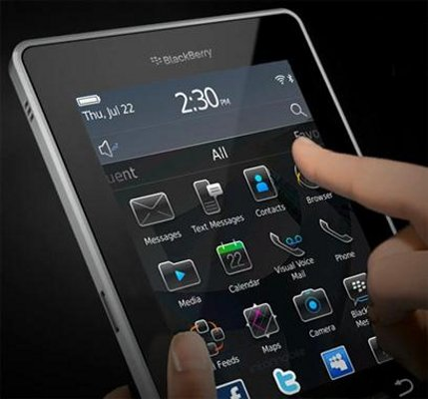

图为稍早前曝光的BlackPad平板电脑外观

　　导读：传言称RIM或于下周一发布平板电脑BlackPad。分析称，该款设备将不支持3G，采用全新操作系统，售价499美元左右。

　　以下为文章全文：

　　据报道，黑莓手机厂商RIM最早将于下周一发布一款7英寸平板电脑，该款设备将不支持3G网络，并搭载全新操作系统。近几个月来，有关黑莓平板电脑的流言四处传播，却涉及甚少细节。然而，这些信息惊人地前后一致，例如不支持3G网络和采用新操作系统。屏幕尺寸一直存有争议，有人认为是7英寸，另一些人则说是9.7英寸。

　　媒体报道称，这款被称为BlackPad的平板电脑或于下周一在旧金山召开的RIM黑莓开发者大会上发布。

　　以下是有关BlackPad的五大猜想：

**是否支持3G**

　　据报道，BlackPad没有内置3G天线。用户需要将黑莓手机与这款设备相连接，方能使用手机数据服务。BlackPad拥有蓝牙和一种可能是Wi-Fi的“宽带连接”。

　　尽管加入连接手机的功能是个好想法，但不支持3G十分古怪。苹果的iPad分为Wi-Fi版和3G+Wi-Fi版。三星平板电脑Galaxy Tab的首发版本将同时支持3G和Wi-Fi，此后还将发布只支持Wi-Fi的版本。必须与手机连接将使BlackPad失去不少用户。

**不支持Blackberry 6操作系统**

　　自8月份以来，一直有传言称BlackPad将不采用[Blackberry](http://www.techcn.com.cn/index.php?doc-innerlink-Blackberry) 6操作系统。该款设备将搭载一种基于QNX软件的、专用于平板电脑的操作系统。QNX于今年4月被RIM收购，该公司专门生产可用于各种设备的嵌入式操作系统，如汽车、医疗设备及无人机控制系统等。

　　今年夏天，RIM在纽约高调发布了新版操作系统Blackberry 6。尚不清楚该公司为何将其放弃。分析人士猜测，RIM可能希望将BlackPad作为一个崭新的起点，因为Blackberry OS包含大量遗留代码，缺乏适应性和稳定性。RIM亦有可能将基于QNX软件的操作系统用于黑莓手机。

**新操作系统的功能**

　　由于RIM专事商务手机的生产，用户可能会认为BlackPad主要针对企业用户。RIM的业务重心是向政府和企业用户提供支持，他们十分依赖黑莓手机安全的电子邮件和无线通讯功能。

　　尽管如此，RIM已经在添加新功能以吸引个人用户。Blackberry 6操作系统支持触摸屏，并融合了SurePress技术，是一个巨大的进步。该系统还在WebKit浏览器引擎的基础上改进了Web浏览器，并彻底更新了多媒体播放器。

　　但是，由于RIM侧重商务，很难预测BlackPad会考虑多少普通用户的期望。尚无有关多媒体播放和内容购买的详细信息。媒体报道称，RIM正与亚马逊合作，为黑莓手机提供一款音乐应用，但尚不知道该程序能否用于BlackPad。黑莓设备拥有一个名为App World的第三方应用商店，可提供游戏应用，尚不清楚将会有何改进。

**摄像头数量**

　　媒体称，BlackPad拥有一到二个摄像头。这意味着该款设备很有可能拥有一个后置摄像头，但尚不清楚是否搭载可用于视频聊天的前置摄像头。如果BlackPad在一年前发布，RIM无需考虑配备前置摄像头，但如今它正迅速成为新款移动设备的标配。

　　三星Galaxy Tab拥有两枚摄像头，iPad二代据称也将搭载一枚前置摄像头。许多新款手机均采用了前置摄像头，如iPhone 4、新款iPod Touch、 Sprint EVO 4G和戴尔Streak等。Blackpad亦有可能搭载两枚摄像头。

**价格**

　　用户将很有可能像购买黑莓手机那样，通过与AT&T、Sprint、T-Mobile和Verizon等移动运营商签约购买BlackPad。尚不清楚能否像购买iPad那样，在百思买等商店购买裸机。如果该款设备由运营商独家销售，用户可能会受到一些限制。例如，当把BlackPad与黑莓手机相连接时，可能需要支付额外费用。

　　鉴于报道称BlackPad不支持3G，那么其价格有可能接近Wi-Fi版iPad，即499美元。与之相比，三星Galaxy Tab的未绑定售价预计为700美元以上。当然，价格还会受到库存、是否支持存储卡以及是否搭载其他硬件的影响。

　　BlackPad看上去颇具吸引力，但用户需等到下周才能一睹该款设备的真面目。(彦飞)

8月消息：黑莓平板BlackPad于11月上市售499美元[回目录](http://www.techcn.com.cn/index.php?doc-view-149097.html" \l "section)

　　自从苹果公司推出了划时代的iPad后，那些迷恋于小尺寸上网本的消费者们又将目光锁定在了平板电脑产品上，消费市场的转变也让一些国际厂商找到了新的热点。此后，无论是戴尔还是三星，都已经发售或公布了其品牌下的平板电脑产品。而一向低调的RIM公司也为了争夺市场，也将加入这场新的竞赛。

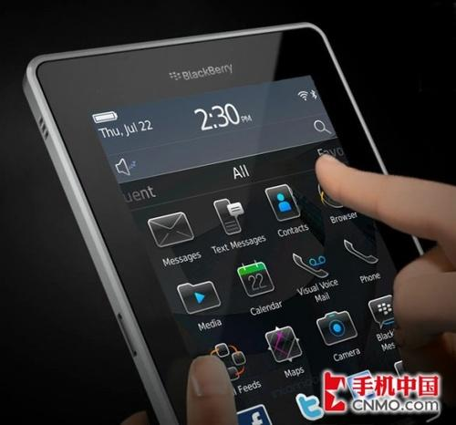

之前黑莓平板电脑的假想图

　　前段时间关于RIM公司即将推出“BlackBerryPad”的谣言四起，而与此同时，RIM公司启用了一个名称为“BlackPad.com”的全新域名，这或许意味着黑莓平板电脑将最终将采用“BlackPad”为名。

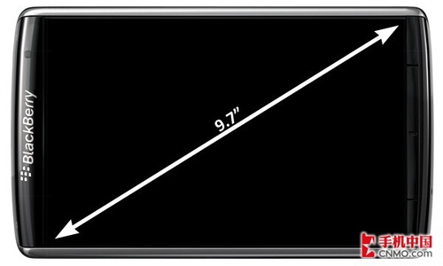

黑莓BlackPad将采用9.7英寸屏幕

　　目前已经获得的消息是这款名为BlackPad的黑莓平板电脑将采用9.7英寸显示屏，支持蓝牙、Wi-Fi和前后双摄像头。至于这款黑莓BlackPad电脑的售价将是多少目前还没有确切的消息，但是我们分析499美元将是目标价位。

　　有媒体猜测到，RIM公司针对苹果iPad推出的BlackPad在某些方面必须要有一定的优势。不出意外的话，BlackPad肯定将继承传统的黑莓邮件服务以及其他相关的应用程序。

　　此外苹果日报称，广达目前已经中标并获得了这款平板电脑的制造权，而且为了11月份正式发布时有足够的货源储备，广达从9月份开始将制造200万台以作准备，并将为2011年准备生产800万台。

参考文献[回目录](http://www.techcn.com.cn/index.php?doc-view-149097.html" \l "section)

http://tech.hexun.com/2010-09-22/124984426.html  
http://tech.sina.com.cn/it/2010-09-23/11274686132.shtml